Завтрак  Банан  Суп молочный рисовый  Батон с маслом сливочным  Кофейный напиток с молоком  Сок  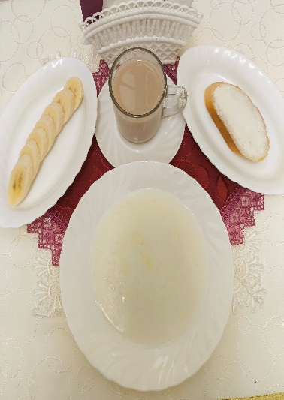 | Обед  Салат из свежих помидоров  Борщ с фасолью и картофелем  Гуляш из курицы  Картофельное пюре  Компот из сушеных фруктов  Хлеб столичный  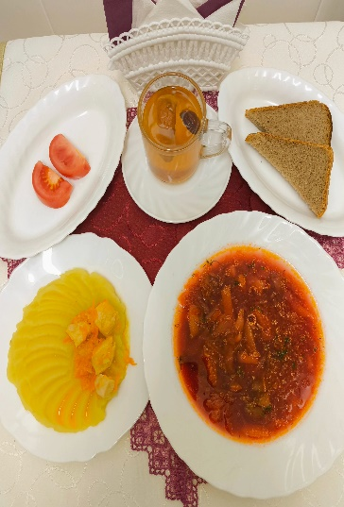
Полдник  Кефир  Булочка домашняя  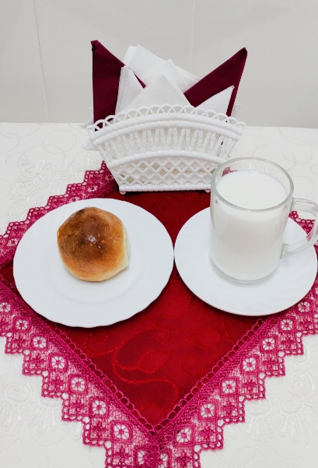 | Ужин  Салат из моркови с яблоками и курагой  Творог припущенный со сме  Чай с молоком  Хлеб пшеничный  